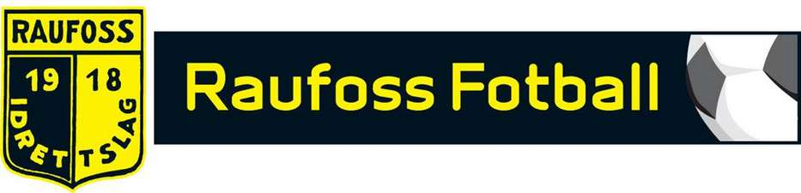

**Følgende forslag til medlemskontingent for Raufoss Fotball 2018**

Aktive medlemmer, trenere, lagledere, tillitsvalgte og styremedlemmer: 350,-

Støttemedlemmer og pensjonister: 200,-

Familierabatt (gjelder foreldre og unger): 600,-

**Treningsavgift 2018**

Styret ber om fullmakt til å fastsette treningsavgiften i tråd med tidligere håndtering av dette.